MAXON Дистрибьютор DK-HT82T
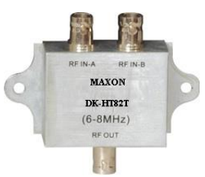

Особенности распределителя
1. Разъем для балансировки импеданса (2 входа, 1 выход коаксиального кабеля BNC)
2. Расчет малых вносимых потерь
3. Идеальная обработка поверхности покрытия с отличной защитной функцией
4. Размеры 80×65×20mm
5. Вес 90g
Предметы | Параметры
Диапазон несущей частоты | 6MHz-8MHz
Расчет вносимых потерь | ＜1dBM
Входное/выходное сопротивление | 50Ω
Входы | 2
Выходы | 1
Тип разъемов | BNC

